Fotbollslekis första träning
Förbered med ledarna:
Två ledare på varje station. Förbered dubbelt av tre olika stationer. Förslag nederst.

När barnen kommit:
- Stor ring. Välkomna! Nu ska vi slå världsrekord i att säga våra namn snabbt.
- En ledare räknar och delar in i numrerade grupper 1-6. Ca 8st i varje grupp.
- Dela upp i grupper. 6 grupper men endast tre olika stationer.
- Förbered 6 ”bon” till att leka Drakäggen.
- Samlas i ring och avsluta.

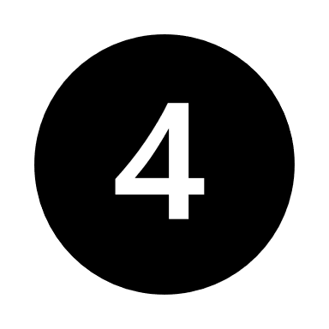
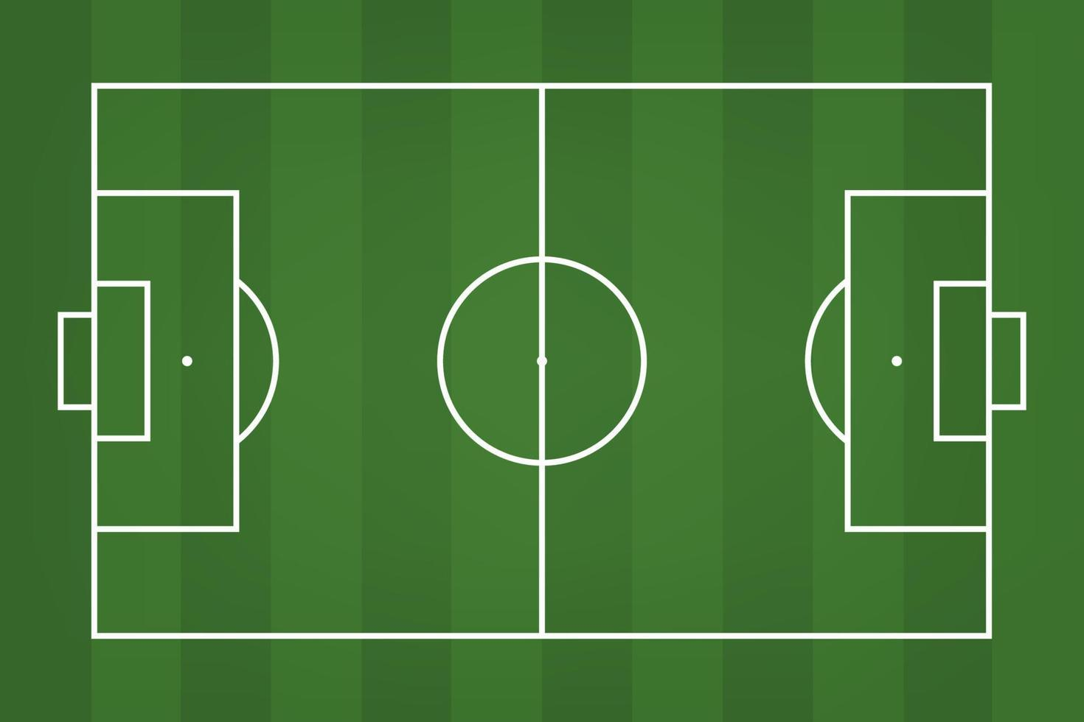

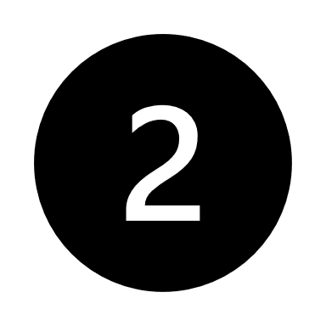

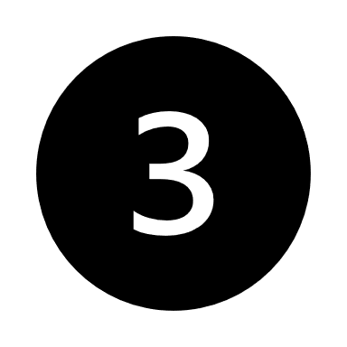
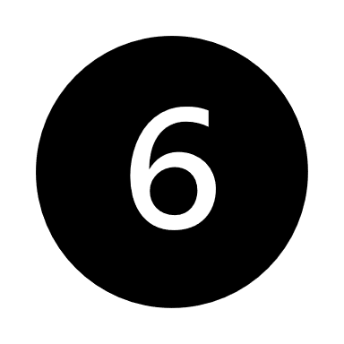

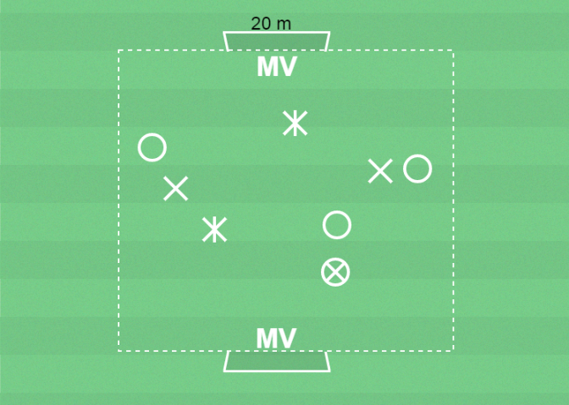
1,4 MATCH
Match med koner som mål. 4 mot 4.

2,5 KULL-LEK
Banankull eller liknande.

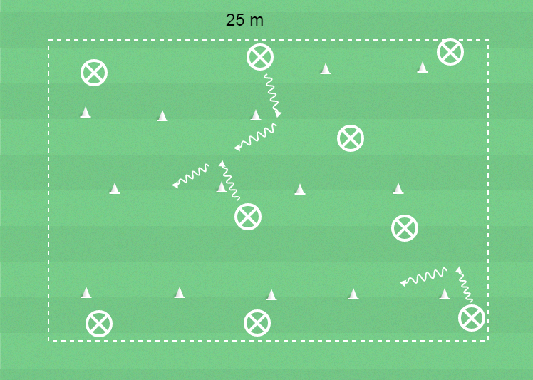
3,6 KONDJUNGELN
8 barn, yta 10x10 meter, bollar och koner.
Barnen driver bollen mot olika koner och vänder med bollen. Inte röra konerna.
Efter en stund:
Vissla/klappa/ropa och säg vad som ska röra bollen. Ex foten, huvudet, magen, rumpan etc.

GEMENSAM AVSLUTNING
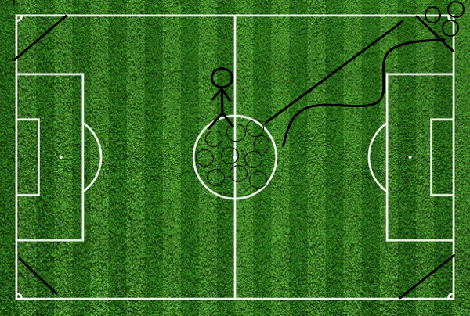
DRAKÄGGEN
Spelarna delas upp i 4 hörn med varsitt ”bo”.
Alla bollar ligger i mitten tillsammans med en eller flera tränare som är ”drakar”.
Spelarna ska nu, en i taget springa in för att stjäla en boll (drakägg) för att ta till sitt bo.
När bollarna är slut får de räkna hur många de lyckades ta.
Tränarna kan anpassa svårighetsgraden beroende på spelare.

